**四川师范大学本科毕业设计**

|  |
| --- |
| 基于iOS的美妆电商类APP实现 |

|  |  |
| --- | --- |
| **学生姓名** | **＊＊＊** |
| **院系名称** | **计算机科学学院** |
| **专业名称** | **软件工程** |
| **班 级** | **2＊＊＊级＊班** |
| **学 号** | **＊＊＊** |
| **指导教师** | **李贵洋** |
| **完成时间** | **2016年5月6日** |

**基于iOS的美妆电商类APP实现**

学生：＊＊＊ 指导教师：李贵洋

内容摘要：随着大数据时代互联网+模式的普及，各大电商开始向移动购物进军。移动购物也因其快捷方便的特点获得了广大消费者的青睐，电商客户端的需求不断增大，客户端的体验要求也随之增大。

本文以“基于iOS的美妆电商类app”作为研究课题，通过六章内容，分别对课题研究背景，预备知识及原理说明，软件分析，设计与实现，软件测试与运行，成果与展望来进行论述。

该app利用MVC模式设计并实现了基于iOS的美妆电商app。该app主要用表视图，瀑布流形式展示从服务端获取的数据，主要以视频，图片，文字的方式展示资讯与商品，用户可通过喜欢，收藏，评论的方式参与互动，也可以购买自己喜欢的商品或加入心愿单，使用户不仅能获得最新最全的美妆资讯也能达到舒适的购物体验。

关键词：iOS开发 移动智能客户端 电子商务

**THE IMPLEMENTATION OF ELECTRICITY BUSINESS APPLICATION FOR IOS**

**Abstract:** with the popularity of the big data Internet+ mode, a majority of the e-commerce companies put their focus on online-business. On-line shopping is a recent phenomenon in the field of E-Business and is definitely going to be the future of shopping in the world. Most of the companies are running their on-line portals to sell their products on-line. So, there is increasing demand for client applications and better experience on Mobil shopping.

This research, “*the implementation of electricity business application for iOS*”, gives some analyses about design and implementation of the application with six chapters, including the background, basic knowledge and theory, system analysis, system design and implementation, system testing and operation results.

The application discussed in this paper has completed using the MVC, which means model, view and controller. The Information like videos, images, texts got in the server displayed in the form of table view or collection view, users can begin their journey by looking through makeup information, makeup products, they can learn how to makeup and buy relevant goods in a comfortable way.

**Key Words: iOS development Mobile intelligent terminal Electricity business**

# 

1 概述 1

1.1 研究目的和意义 1

1.2 选题背景 1

1.3主要贡献 3

1.4文章的结构 3

2 预备知识及原理说明 5

2.1 Cocoa Touch 5

2.2 开发语言及开发工具 5

2.3设计开发模式MVC 6

2.4 依赖管理工具CocoaPods 7

2.5版本控制软件git 8

2.6 使用率较高的三方库 8

2.6.1自动布局三方库：PureLayout 8

2.6.2 刷新组件：SVPullToRefresh 10

2.6.3正在加载三方组件：MBProgressHUD 11

3 软件设计 12

3.1 需求分析 12

3.2 软件操作流程（部分） 13

3.3基于MVC的架构设计 14

4.1 重要版块的具体实现 19

5 软件测试与运行 36

5.1 测试环境 36

5.2 测试过程与方法 36

5.2.1单元测试 36

5.2.2功能测试 36

5.2.3系统综合测试 36

5.3 主要问题及解决方法 37

6 成果展示与结束语 38

6.1 部分效果图 38

6.2 结束语 39

7 致谢 40

参考文献 41

**基于iOS的美妆电商类APP实现**

# 1 概述

## 1.1 研究目的和意义

在电子商务蓬勃发展走向主流成熟的商业模式的今天，移动电商以其方便快捷的特点获得了广大用户的青睐，移动端已经成为用户获取美妆资讯，购买美妆商品的最主要渠道，因此电商平台需求不断增大。本论文旨在对基于iOS的美妆电商平台app的研究设计，用更优的方式呈现各种美妆资讯以及美妆商品信息，因而让用户能够在移动设备下获得更好的视觉体验与操作体验，提高用户购物体验舒适度。

除了考虑用户体验这一最主要的因素外，本文还将对app架构等做一定的分析，比如页面如何组织，才能尽可能降低业务方代码的耦合度尽可能降低业务方开发界面的复杂度，提高他们的效率？当数据有在本地存取的需求的时候，如何能够保证数据在本地的合理安排？如何尽可能地减小性能消耗？合理地组织各业务方开发的业务模块，以及相关基础模块等。使得app能够更好地处理应对需求更改问题，版本迭加问题，开发人员变动问题等等

## 1.2 选题背景

中国女性移动美妆行业拥有坚实的市场基础。 2014年中国化妆品零售交易规模超过四千亿元，同时线上渠道交易渗透率接近三成，移动网民达到5.6亿，用户使用移动端获取资讯及线上购买美妆产品的习惯正在逐步形成。

中国女性移动美妆行业发展迅猛，潜力巨大。 移动端已经成为用户获取美妆资讯的最主要渠道，2012-2015年，中国移动美妆类App呈爆发式增长。移动美妆行业受到资本市场的认可，多家移动美妆企业获得多轮融资，甚或已经上市。

2014年中国化妆品零售交易规模为4052.3亿元，预计到2018年，这一规模超过8000亿，年复合平均增长率为20.6%。化妆品零售保持稳定增长。艾瑞咨询认为，中国化妆品行业整体向好，同时网购市场已逐渐步入成熟，网民的网络购物习惯已经养成，更多的消费者将会选择通过线上渠道购买化妆品，其渗透率正逐年增长。

2014年中国化妆品线上渠道交易规模为1184.0亿元，化妆品零售线上渗透率为29.2%，预计到2018年，这一规模接近3000亿，年复合平均增长率为23.6%。化妆品线上渠道交易规模保持较快速增长，化妆品向线上渠道渗透进一步加深。

2014年中国整体网民规模达到6.5亿人，其中移动网民为5.6亿人，女性移动网民占比52.9%，整体接近3.0亿人。移动网民的快速增长为女性美妆移动行业发展定了坚实的用户基础和更为广阔的发展空间，移动端设备让用户的信息获取更加高效, 移动技术的发展为美妆用户提供了更快的消费决策过程，移动社区的快速发展为用户提供了更有效率的交流平台。

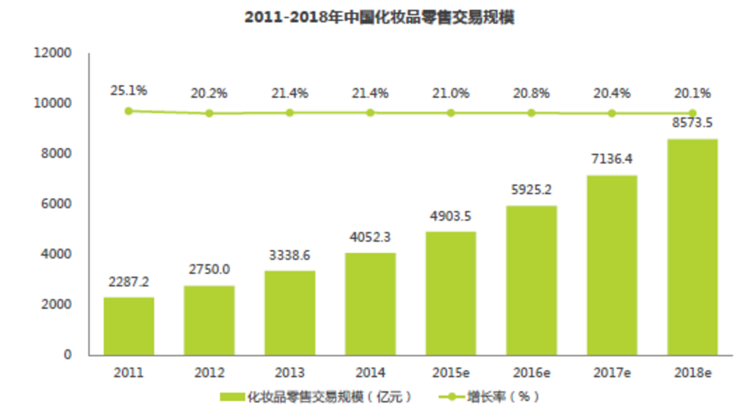

图1-1 2011-2018年中国化妆品零售交易规模

2014年中国化妆品零售交易规模为4052.3亿元，预计到2018年，这一规模将超过8000亿，年复合平均增长率为20.6%，化妆品零售保持稳定增长，个人认为，中国化妆品行业整体向好，同时网购市场已逐渐步入成熟，网民的购物习惯已经养成，更多的消费者将会选择线上渠道购买化妆品，其渗透率正逐年增长。

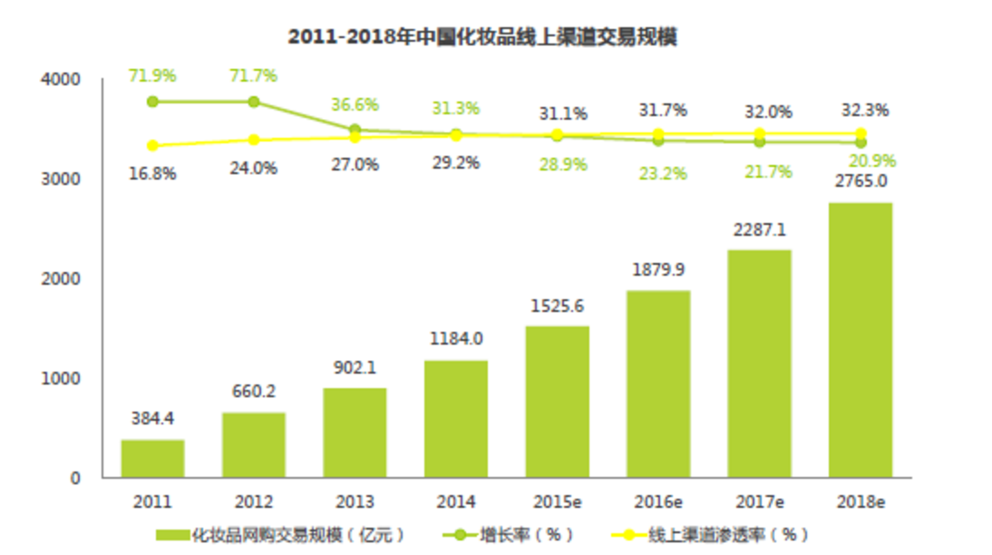

图1-2 2011-2018年中国化妆品线上渠道交易规模

2014年中国化妆品线上渠道交易规模为1184.0元，化妆品零售线上渗透率为29.2%，预计到2018年，这一规模接近3000亿，年复合平均增长率为23.6%，化妆品线上渠道交易规模保持较快速增长，化妆品向线上渠道渗透进一步加深。

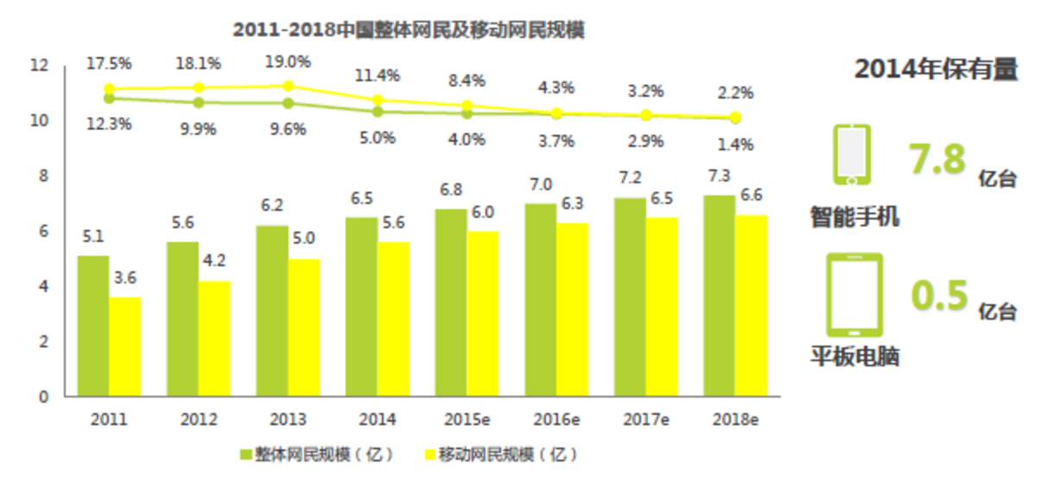

图 1-3 2011年-2018年中国整体网民及移动网民规模

2014年中国整体网民规模达到6.5亿人，女性移动网民占比52.9％，整体接近3.0亿人，移动网民的快速增长为女性美妆移动行业发展奠定了坚实的用户基础和更为广阔的发展空间，移动端设备让用户的信息获取更加高效，移动技术的发展为美妆用户提供了更快的消费决策过程，移动社区的快速发展为用户提供了更有效率的交流平台。［1］

## 1.3主要贡献

本文就iOS客户端的开发与多图片多类型的显示优化进行了探究。首先，本文对目前该技术的国内外现状进行了说明，以明确进行该项研究的目的。随后，详尽地对基于iOS的电商类app的实现原理进行了讲述，在讲述原理时主要介绍了以下几个方面的内容：Cocoa Touch，iOS系统下的MVC设计模式; Objective-C，代码管理工具git的简介，使用频率较高的三方库简单介绍，app复杂逻辑，重要版块的分析。通过对原理的说明，使读者了解实现这些技术的具体方法。最后，为了实现这项技术并对前面提出的原理进行验证设计了相关的软件，本文对这个软件作了系统分析和系统设计，并最终实现了该软件。

## 1.4文章的结构

本文共为七个主要部分：

第一部分是概述，这部分主要说明了基于iOS的电商类app研究的必要性和重要性，主要从国内外背景，开发前景和技术等角度说明为什么进行这项研究。

第二部分是进行这个研究前需要准备的预备知识，和原理说明，讲述了用于iOS开发的框架，设计模式与编程语言，代码管理工具以及app中使用频率很高的几个三方库。

第三部分是app分析，主要从需求分析，功能模块分析，软件操作流程图进行了讲述。

第四部分是app设计与实现，主要从MVC设计模式，讲述了app关系逻辑图，模型，视图，控制器的划分，关键类的设计，复杂逻辑，重要模块的设计。

第五部分是app测试与运行，讲述了app开发中的测试环境与最终的真机测试结果，并讲述了测试过程中发现的问题与相应的解决办法。

第六部分是总结篇，展示了app的效果图，并对该app进行了综述性的评述。

第七部分是表达在大学期间对所有支持过我的人的感谢。

最后是本文的参考文献。

# 2 预备知识及原理说明

## 2.1 Cocoa Touch

Cocoa不是一种编程语言（它可以运行多种编程语言），它也不是一个开发工具（通过命令行我们仍然可以开发Cocoa程序），它是创建Mac OS X和IOS程序的原生面向对象API，为这两者应用提供了编程环境。

Cocoa Touch 是针对于iOS的应用开发环境，它包括Objective-C 运行环境和两个核心框架：foundation框架和ApplicationKit（UIKit）框架。框架的功能类似于动态库，既可以在运行时动态的载入应用程序的地址空间，但框架作为一个对计算机的捆绑，而非独立文件，除了可执行代码外，也包含了资源，头文件和文档。

foundation框架作为通用的面向对象函数库，主要定义了一些基础类，提供了字符串，数值的管理，容器及其枚举，以及一些其他的与图形用户界面 没有直接关系的功能；UIKit框架提供了在屏幕上绘制的机制，捕获事件，和创建通用用户界面元素。UIKit也通过管理显示在屏幕上的组件来组织复杂的项目。使用UIKit可以：构建和管理你的用户界面，捕获触摸和基于移动的事件，呈现文字和web内容，优化你的多任务程序，创建定制的用户界面元素。

**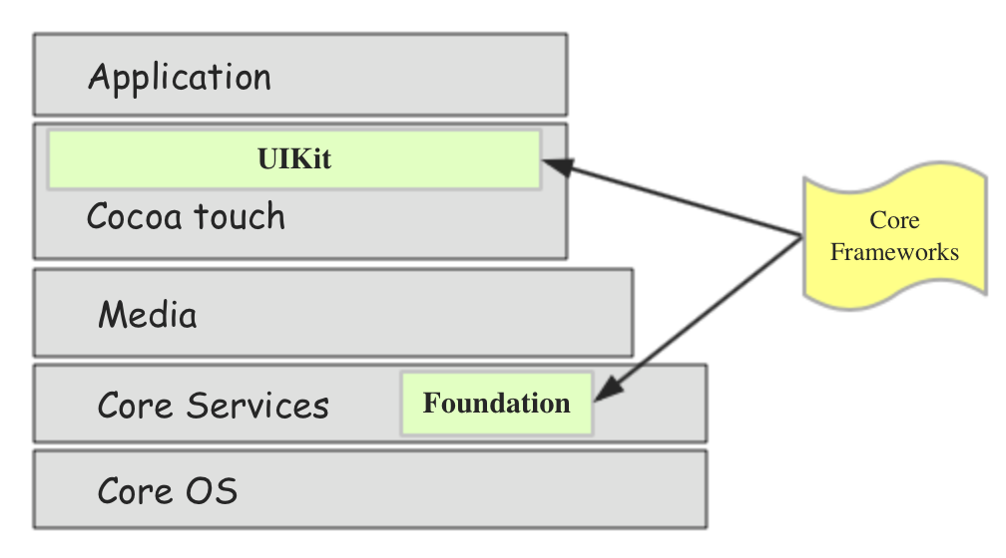**

图2-1 iOS 系统架构

## 2.2 开发语言及开发工具

20世纪八十年代初，Brad Cox在其公司Stepstone发明Objective-C，它以一种叫做SmallTalk-80的语言为基础。Objective-C建立在C语言之上，意味着它是在C语言基础上添加了扩展而创造出来的能够创建和操作对象的一门新的程序设计语言。对Objective-C最主要的描述是他1986年出版的《 Object-oriented Programming, An Evolutionary Approach》。1988年，NeXT Software公司获得了Objective-C语言的授权，并开发出了Objective-C的语言库和一个名为NEXTSTEP的开发环境。1992年，自由软件基金会的GNU开发环境增加了对Objective-C的支持。1994年，NeXT Computer公司和升阳微系统（Sun Microsystem）联合发布了一个针对 NEXTSTEP系统的标准典范，名为OPENSTEP。OPENSTEP在自由软件基金会的实现名称为GNUstep。1996年12月20日，苹果公司宣布收购NeXT Software公司，NEXTSTEP/OPENSTEP环境成为苹果操作系统下一个主要发行版本OS X的基础。这个开发环境的该版本被苹果公司称为Cocoa。［2］

苹果公司于2008年3月6日发布了iPhone和iPod touch的应用程序开发包,其中包括Xcode开发工具、iPhone SDK 和iPhone手机模拟器。第一个Beta版本是iPhone SDK 1.2b1(build 5A147p),发布后立 能使用, 是同时 出 的App Store所需要的 件更新 到2008年7月11日 发布。编写本书时,iOS SDK 7.0.4版本 经发布。  iOS开发工具主要是Xcode。自从Xcode 3.1发布以后,Xcode 成为iPhone 件开发工具包的开发 。Xcode 可以开发Mac OS X和iOS应用程序,其版本是与SDK相 对应的。例如,Xcode 3.2.5与iOS SDK 4.2对应,Xcode 4.1 与iOS SDK 4.3对应,Xcode 4.2与iOS SDK 5对应,Xcode 4.5和Xcode 4.6与iOS SDK 6对应,Xcode 5与iOS SDK 7 对应。  在Xcode 4.1之前,还有一个配 使用的工具Interface Builder, 是Xcode 件的一部分,用来设计 体和视 图,通过 可以 所见 所得 地 控件并定 事件等,其数据以XML的形式 存储在xib文件中。在Xcode 4.1 之后, Interface Builder成为了Xcode的一部分,与Xcode集成在一 。［3］

## 2.3设计开发模式MVC

MVC，全称是 Model View Controller，是模型 (model)－视图 (view)－控制器 (controller) 的缩写。它表示的是一种常见的客户端软件开发框架。MVC 的概念最早出现在二十世纪八十年代的施乐帕克实验室中，当时施乐帕克为 Smalltalk 发明了这种软件设计模式。现在，MVC 已经成为主流的客户端编程框架，在 iOS 开发中，系统为我们实现好了公共的视图类：UIView，和控制器类：UIViewController。大多数时候，我们都需要继承这些类来实现我们的程序逻辑，因此，我们几乎逃避不开 MVC 这种设计模式。［4］

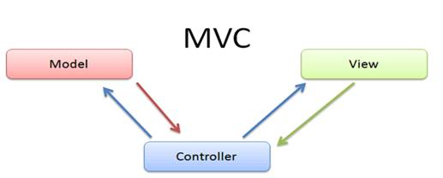

图2-2 iOS系统下的MVC关系图

Controller能够访问Model和View，Model和View不能互相访问；当View与用户交互产生事件时，使用target-action方式来处理；当View需要处理一些特殊UI逻辑或获取数据源时，通过delegate或data source方式交给Controller来处理；Model不能直接与Controller通信，当Model有数据更新时，可以通过Notification或KVO (Key Value Observing)来通知Controller更新View。

另外由MVC还衍生出了一些其他的架构：MVVM，MVCS，VIPER等。

MVVM是基于胖model的架构思路建立，在胖model中拆出两部分：model和viewModel，viewModel让Controller只需关注于数据调配，它去负责数据加工并通过通知机制让view响应viewModel的改变，总之不管是胖model还是viewModel都是给controller减负。

（PS：胖model：即包含了部分业务逻辑，controller从其拿到数据之后不用做额外操作或很少操作就能使用，瘦model：只负责数据的表达，然后配套helper类或方法来对弱业务做抽象，其他一律扔给controller。独立性强。但一定程度上违背了DRY，即Don’t repeat yourself）

MVCS是从controller中把负责数据存储部分提取出来，交给另外一个对象去做，这个对象就是store。

VIPER，即视图 (View)，交互器 (Interactor)，展示器 (Presenter)，实体 (Entity) 以及路由 (Routing)。将一个应用程序的逻辑结构划分为不同的责任层。这使得它更容易隔离依赖项 (如数据库)，也更容易测试各层间的边界处的交互。

## 2.4 依赖管理工具CocoaPods

随着iOS开发者的增多，业界也出现了为iOS程序提供依赖管理的工具，经过多年发展，现在已经成为iOS开发事实上的依赖管理标准工具。开发iOS项目不可避免地要使用第三方开源库，CocoaPods使得我们可以节省设置和更新第三方开源库的时间。

引用第三方库，一般需要：把这些第三方开源库的源代码复制到项目中，或设置成git的submodule；需要手工地将这些开源库所依赖的系统框架一一添加到项目依赖中，比如一个网络库需要添加的框架有CFNetwork, SystemConfiguration, MobileCoreServices, CoreGraphic, zlib; 对于某些开源库需要设置-licucore或者-fno-objc-arc等编译参数；最后还得管理这些依赖包的更新。

使用CocoaPods之后，我们只需要将用到的第三方开源库的源码放到一个名为Podfile的文件中，然后执行Pod install。CocoaPods就会自动将这些第三方开源库下载下来，并且为我们的工程设置好相应的系统依赖和编译参数，执行pod update便可更新指定的第三方库。［5］

## 2.5版本控制软件git

git是一个免费的、分布式的版本控制工具，或是一个强调了速度快的源代码管理工具。Git最初被Linus Torvalds开发出来用于管理Linux内核的开发。每一个Git的工作目录都是一个完全独立的代码库，并拥有完整的历史记录和版本追踪能力，不依赖于网络和中心服务器。git和其他版本控制系统（如CVS）有不少的差别，git本身关心文件的整体性是否有改变，但多数的CVS或Subversion系统则在乎文件内容的差异。因此git更像一个文件系统，直接在本机上获取数据，不必连接到主机端获取数据。

## 2.6 使用率较高的三方库

### 2.6.1自动布局三方库：PureLayout

PureLayout是 iOS & OS X Auto Layout的终极 API——非常简单，又非常强大。PureLayout通过一个全面的Auto Layout API扩展了UIView/NSView, NSArray 和 NSLayoutConstraint，仿照苹果自身的框架。

基础用法：

|  |
| --- |
| 1.view相对于父容器间距的位置 |
| [view autoPinEdgeToSuperviewEdge:ALEdgeTop withInset:10];//相对于父容器顶部距离10  [view autoPinEdgeToSuperviewEdge:ALEdgeLeft withInset:10];//相对于父容器左部距离10  [view autoPinEdgeToSuperviewEdge:ALEdgeRight withInset:10];//相对于父容器右部距离10  [view autoPinEdgeToSuperviewEdge:ALEdgeBottom withInset:10];//相对于父容器底部距离10  [label autoPinEdgeToSuperviewEdge:ALEdgeLeading withInset:10];// 值得注意的是Purelayout对UILabel做了一些人性化的处理： 在有的国家地区文字是从右至左的，此为将label的起始位置距离父容器10 |

|  |
| --- |
| 2.相对于父容器的中心位置： |
| [view autoCenterInSuperview];//view在父容器中心位置  [view autoAlignAxisToSuperviewAxis:ALAxisHorizontal];//view在父容器水平中心位置  [view autoAlignAxisToSuperviewAxis:ALAxisVertical];//view在父容器垂直中心位置 |

|  |
| --- |
| 3.设置大小 |
| [view autoSetDimensionsToSize:CGSizeMake(300, 300)];//设置view的大小为300\*300  [view autoSetDimension:ALDimensionHeight toSize:300];//设置view的高度为300  [view autoSetDimension:ALDimensionWidth toSize:300];//设置view的宽度为300 |

|  |
| --- |
| 4.相对位置 |
| NSLayoutRelation是一个枚举类型：  typedef NS\_ENUM(NSInteger, NSLayoutRelation) {  NSLayoutRelationLessThanOrEqual = -1,  NSLayoutRelationEqual = 0,  NSLayoutRelationGreaterThanOrEqual = 1,  };  [view1 autoPinEdge:ALEdgeTop toEdge:ALEdgeBottom ofView:view2 withOffset:20 relation:NSLayoutRelationEqual];//view1的顶部在view2的底部的20像素的位置 |

|  |
| --- |
| 5.中心对齐 |
| [view1 autoAlignAxis:ALAxisVertical toSameAxisOfView:view2];//view1相对于view2保持在同一个垂直中心上  view1相对于view2保持在同一个垂直中心上 |

|  |
| --- |
| 6.相对大小 |
| [view1 autoMatchDimension:ALDimensionWidth toDimension:ALDimensionWidth ofView:view2];  view1的宽度和view2的宽度相等 |

### 2.6.2 刷新组件：SVPullToRefresh

SVPullToRefresh是iOS上实现下拉刷新和上提加载的一个组件。使用场景仅限UIScrollView，只需要一行代码，就能添加下拉刷新的功能。

[tableView addPullToRefreshWithActionHandler:^{

// 预加载数据到dataSource, 向tableview插入cell

// 完成时调用[tableView.pullToRefreshView stopAnimating]

}];

PullToRefresh实现机制：PullToRefresh就是在UIScrollView上面add了一个subview：PullToRefreshView。这个PullToRefreshView就是一个普通的View，宽度和UIScrollView相同，高度可以自定义，默认是60。

PullToRefreshView有四种状态：

1. SVPullToRefreshStateStopped：刷新停止状态，还没有触发刷新操作。
2. SVPullToRefreshStateTriggered：刷新操作被触发，但还没有开始发送请求（只要用户手还没松开，不会发送请求）
3. SVPullToRefreshStateLoading：已经发送请求，但数据还没回来，这时菊花一直在转。这时候UITableView的contentInset已经修改，使PullToRefreshView可见。
4. SVPullToRefreshStateAll：初始化的时候用的。

如果不需要自定义，PullToRefreshView内置了一个默认版本，包含箭头、title、subtitle、time。自定义也可以，在PullToRefreshView的viewForState数组中加入三中状态的视图，然后就可以显示自定义的UI了。PullToRefreshView是UIScrollView的一个属性，这个属性是通过关联的方式绑定的。当用户滚动UIScrollView的时候，ContentOffset会发生变化，这时候UIScrollView的观察者PullToRefreshView就会收到通知，然后根据PullToRefreshView自身的状态和ContentOffset决定是否切换状态，并执行相应动画。

下拉刷新动画分成两个阶段：第一个阶段是还没进入加载阶段，这时候随着下拉的高度，图片周围一圈扇形区域逐渐变大。第二个阶段是加载过程中，中间的图片开始旋转，同时下面伸出一根点段不断伸缩，直到加载结束。

上滑动画是下拉动画的简化版，就是下拉动画的第二个阶段；另外可以用一个属性来控制当没有更多数据的时候，显示没有更多数据。

### 2.6.3正在加载三方组件：MBProgressHUD

很多时候，我们进入页面的时候，因为程序正在读取数据，页面呈现出一片空白。这会引起用户的焦虑，造成不好的用户体验。这个时候，如果能用一个过渡，便会缓解这种状况。MBProgressHUD就是为了满足这种需求开发出来的第三方工具，使用MBProgressHUD在空白期出现一个转动的小菊花，用来过滤。

基本用法：

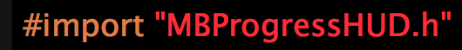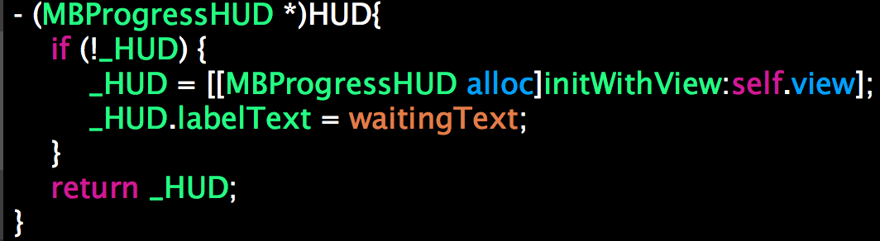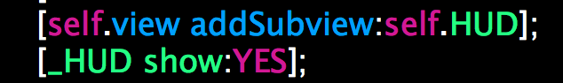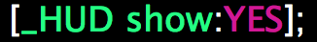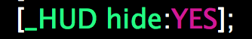

图2-3 MBProgressHUD 基本用法

如图2-3所示，其中waitingText为加载的“小菊花”下显示的内容，可自定义。需要它显示就直接调用show:函数即可，隐藏就调用hide：函数。方便简单。

# 3 软件设计

## 3.1 需求分析

为了实现两大需求，第一是实现动态显示从服务端获取的指定信息，如视频，帖子，专题等，并支持和用户间的互动，比如收藏内容，关注发布者，评论信息等；第二是线上商品销售，主要针对美妆类商品，支持动态展示商品，加入购物车，下单结算等电商模式；编写一个基于iOS的客户端。

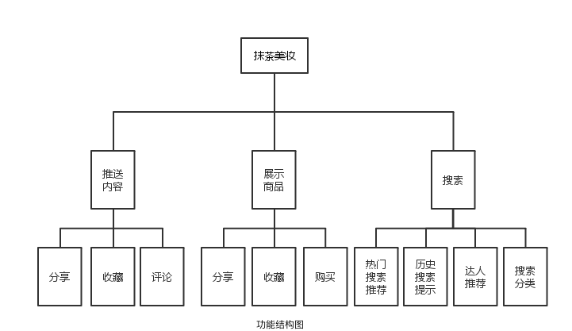

图3-1 软件功能结构图

具体产品功能需求如下：

1. 对于新用户，有个用法引导，对于老用户升级到新版本后，针对新功能也有个引导提示，所有引导只显示一次，除非卸载后重新安装。
2. 首页模块中，顶部导航栏有支持横滑的选项卡，选项卡元素包括关注、头条、护肤、彩妆、时尚、专题，除了关注，头条，专题这三块是固定显示之外，其他选项内容是动态从服务端获取。每个选项卡对应不同页面，每个页面显示样式不同。打开软件进入首页后默认主页面，即跳转到哪个选项由服务端确定。
3. 首页所有页面支持下拉刷新以及上拉加载更多，进入主页面后，第一次以及超出指定时间间隔后滑动至或点击选项卡跳转至其它页面后支持自动刷新。
4. 首页中的关注页面，主要显示用户所关注的用户发布的内容，以及显示推荐用户，便于用户关注。如果进入该页面后，用户没登陆，得提醒用户登陆，并提供入口。
5. 首页中的头条页面，也是核心页面，它是具体所发布的信息的入口，它主要由两大显示块组成，一是顶部的banner,即支持横滑，也支持自动轮播的推荐内容入口，点击不同内容跳到不同的详情页；其他的就是以表视图形式展示信息，并支持不同类型的cell显示，其中视频类的cell点击播放按钮要支持在当前界面播放，当视频滑出屏幕后要关闭视频，针对视频和帖子类型的cell会有发布者的信息，如果用户没关注该发布者，则提供关注按钮，用户点击“关注”即可关注该用户，点击发布者头像会跳到发布者主页。
6. 首页其他各选项即是所有信息的分类显示，其中专题分类以feed流表视图的形式展示，其他的分类以瀑布流的形式展示。点击后都会跳转至对应详情页。
7. 首页每个cell里可能会包含推荐的商品，如果有则有相应按钮，点击弹出弹层，展示商品列表，如果该商品有库存则点击商品跳转至商品详情页，如果无货，则提供“种草”，即可加入心愿单。
8. 专题详情页所包含的内容有封面图，标题，分享入口，发布者信息，具体内容，各评论信息。其中服务端返回的内容部分包括：图片文字，推荐的商品信息（可加入心愿单或加入购物车或跳至详情页购买），视频（支持当前播放），其他相关专题入口。
9. 电商模块中主页模式与首页有点相似，只是是各商品的展现，点击具体商品跳至相应商品详情页。
10. 商品详情页从上到下包括的内容为，支持横滑的商品图片及视频，商品名，商品售价，简介，部分评论，详细信息，其他专题及商品推荐。以及各入口，包括分享，客服入口，查看购物车，加入购物车。点击加入购物车要判断该商品是否有多种规格，若无则直接加入购物车，若有，则弹出弹层，供用户选择，其中不能点击没库存的规格，选择完后再加入购物车。
11. 搜索模块，搜索的入口在首页导航栏上，即选项卡的右边。搜索页面中：导航栏中有搜索输入框，可搜索出发布的各种信息，下边界面上则有四个版块，热门搜索：提供热门的搜索标签，可直接点击进行搜索该标签内容，历史搜索：所有的历史搜索词都以标签形式展示，用户可直接点击搜索，另外有删除历史搜索纪录按钮，若没有历史搜索则无该版块，推荐用户：点击可进入相应用户所有发布内容的界面，其他推荐：该版块下把所有搜索内容分成有五类：妆品分类，妆品功效，基础彩妆，基础护肤，化妆风格，点击跳转的页面把这五类又细分了很多块，并且点击不同类，跳转的页面对应相应的分类。

## 3.2 软件操作流程（部分）

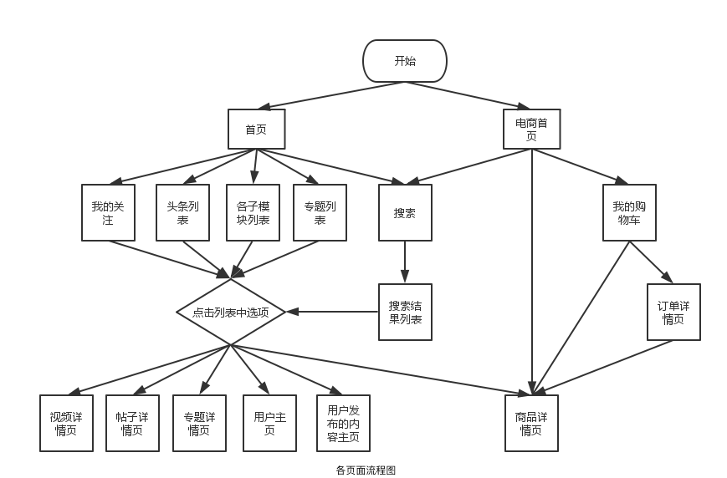图3-2 软件各界面关系图（部分）

该软件底部一共由5个tab组成，即5个大模块组成，其中第一个tab即为首页，第四个为电商主页，本文主要分析首页这个大模块。首页包括“我的关注”，“头条列表”，“内容子模块列表”，“专题列表”几个页面，也是搜索的入口。在各列表中点击不同内容可进入不同的详情页。

## 3.3基于MVC的架构设计

本app设计中，采用了MVC体系结构，除了第三库，工具类的引用，主要把程序代码分为了三个部分，模型（model），视图控制器（controller），视图（view），其中模型对象主要封装了应用程序的数据，并定义了处理这些数据所需的一些逻辑及运算；视图对象主要是展示来自应用程序模型对象的数据，并提供交互，用户可对数据进行编辑，对用户的操作给予反应；控制对象是程序内部的逻辑，控制协调模型与视图。下面给出了“首页”版块下的MVC类的设计，如图3-3所示：

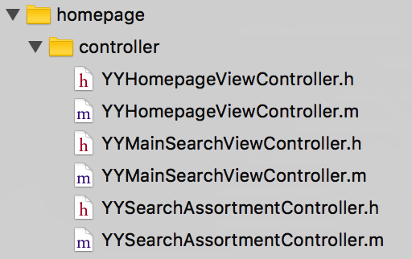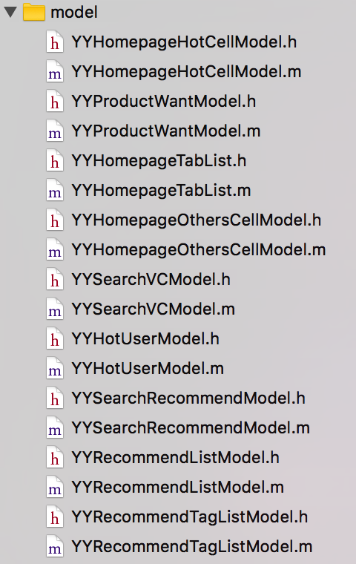 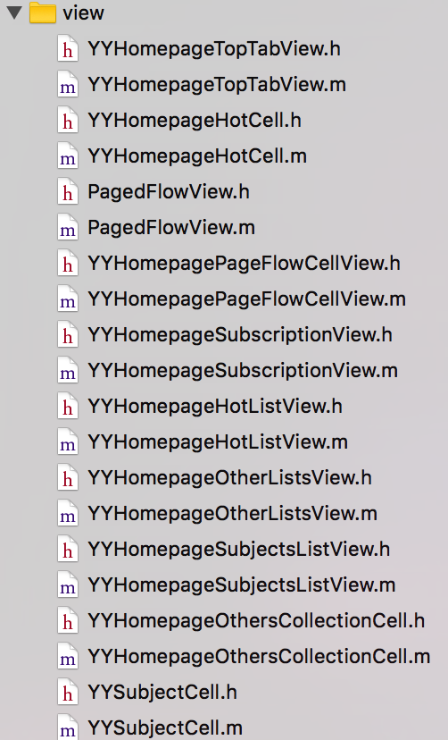

图3-3 工程结构图

接下来从模型，视图，视图控制器中各挑选出了一个代表的类做了细致的分析

1. **模型代表类**

该模型类负责显示“首页”的“头条”页面下各种类型cell的数据，部分cell效果图如图3-4，类图如图3-5所示

 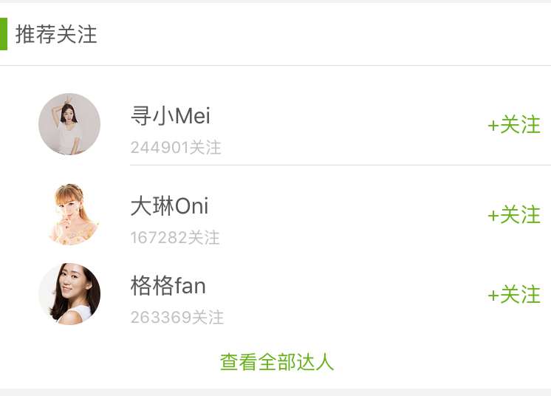

图3-4 首页头条下部分cell展示图

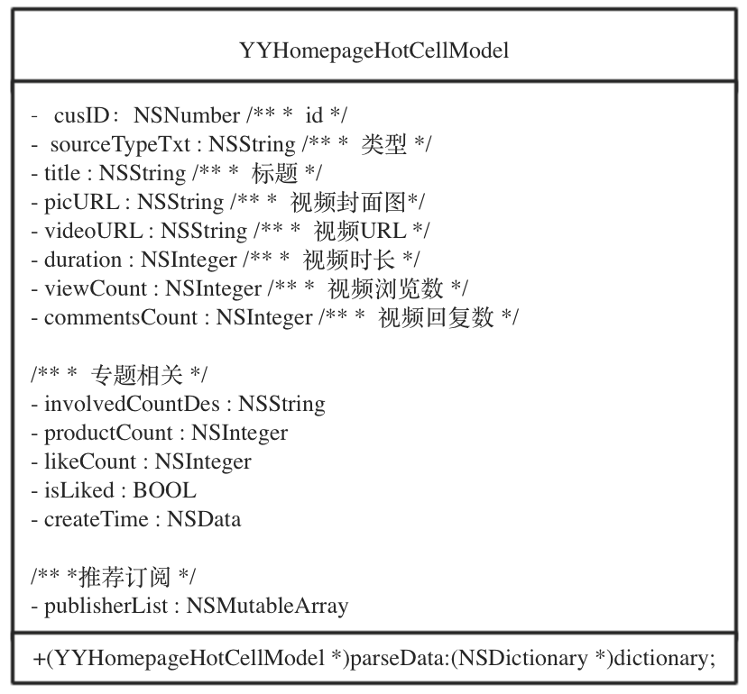

图 3-5 首页头条页面模型类设计类图（部分属性）

其中各种属性包括相应展示字段是否需要展示的判断型属性，具体展示内容所必备的信息属性，类方法作用是转化字典数据，因为从服务器中返回的数据默认为字典类型。

1. **视图代表类**

视图代表类选择的“首页”中“护肤”页面下的cell视图，展现出来的效果如图3-6所示，这个视图主要的展示内容包括：封面图片，播放按钮（选择显示），发布者头像，标题，该内容的喜欢数，“种草”按钮。交互方面包括：点击“种草”按钮，从底部弹出“种草”弹层，提供其他操作，点击头像，进入发布者主页，点击除上面提及的两点之外，跳转到对应的详情页。具体类图的设计如图3-7所示。



图 3-6 首页护肤下cell展示图

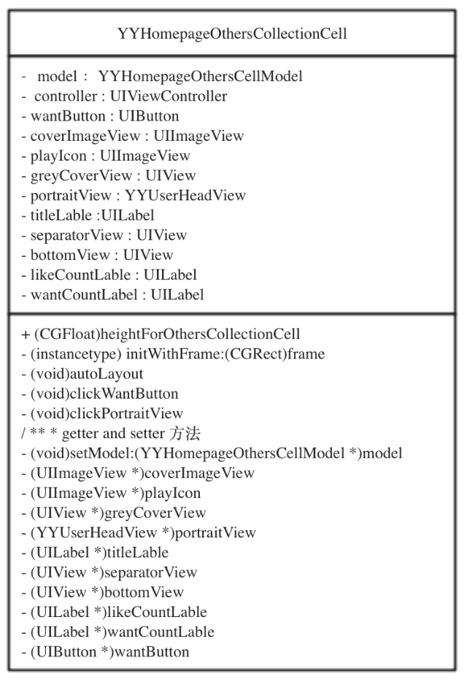

图 3-7护肤页面cell视图类设计类图（部分属性）

该类图中的方法主要包括初始化方法，返回高度方法，点击时事件方法以及所有属性的getter方法。其他的为供基础方法所调用的函数，以此增加代码可读性。

1. **视图控制器代表类**

视图控制器代表类挑选的是搜索下各分类信息界面的控制器类。

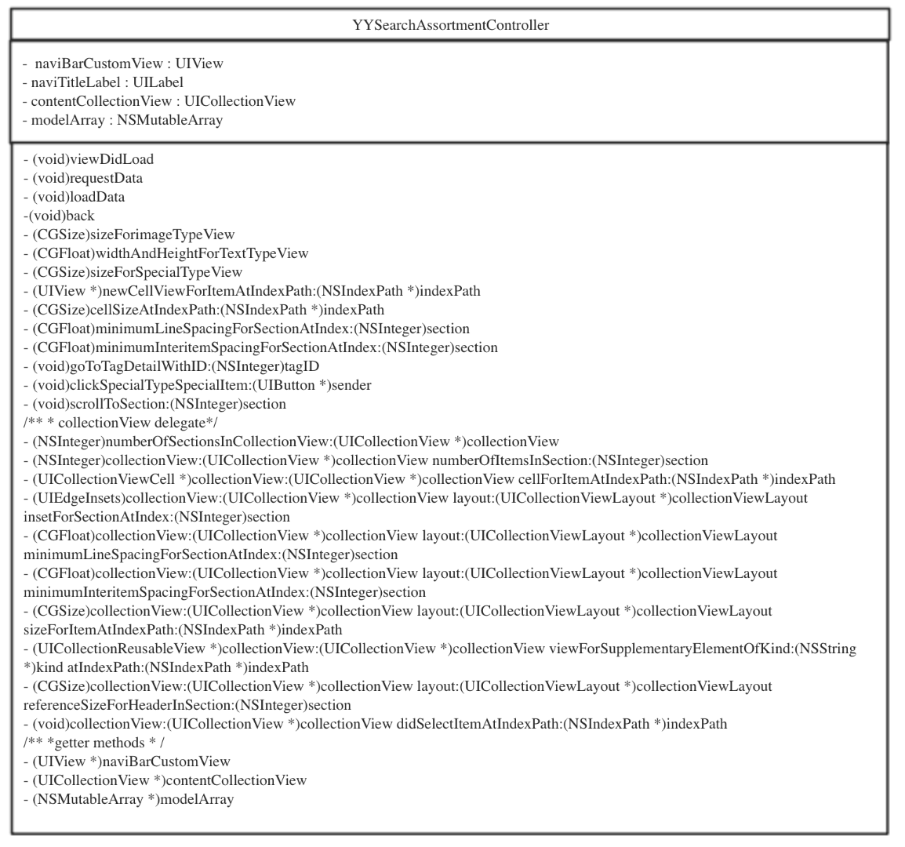

图 3-7 搜索分类下视图控制器类设计类图（部分属性）

控制器类还有几个很重要的方法，即生命周期方法，可以对视图加载，在屏幕上出现消失等情况下对视图啊数据啊做相应必要的处理。该页面整体是一个简单的表视图，所以该视图控制器类中主要实现了表视图的数据源方法，代理方法。

**4** 软件开发

## 4.1 重要版块的具体实现

1. **首页导航栏及各页面切换**

打开app进入首页或者是从底部tab栏选择到首页，在进入到各个分类页面下会处理几个逻辑：网络打开关闭状态和登陆状态的组合以及其切换时间组合情况下的逻辑处理，各分类页面视图加载数据或更新数据逻辑处理。如图4-1所示

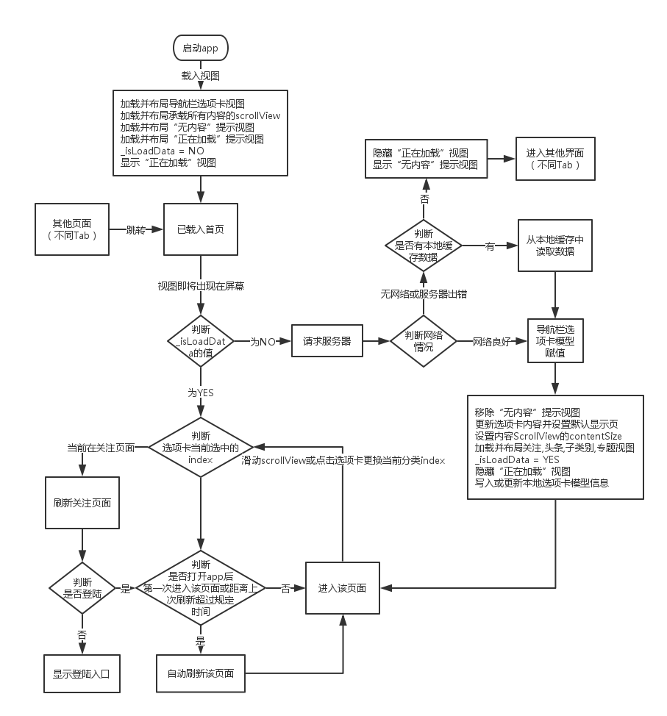

图4-1首页逻辑图

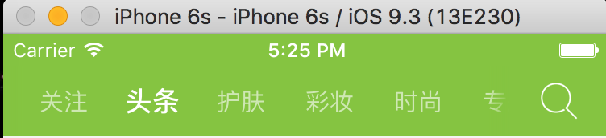

图4-2 首页导航栏

|  |
| --- |
| 具体代码实现 |
| 生命周期方法：  Macintosh HD:Users:mjm:Desktop:Screen Shot 2016-05-02 at 6.35.28 PM.png  该方法主要是加载所需视图：1）自定义的导航栏视图，2）整体所有页面的内容承载视图，使其可以左右滑动切换页面，3）其他提示视图，比如提示“正在加载”的视图，未加载内容时的默认视图  Macintosh HD:Users:mjm:Desktop:Screen Shot 2016-05-02 at 6.36.53 PM.png  该方法主要处理每次切换到首页所需做的操作。代码中tabType\_subscription是枚举类型下的值，判断当前在哪个页面，即导航栏中选项卡当前选中的序号，用枚举，增加代码的可读性。  Macintosh HD:Users:mjm:Desktop:Screen Shot 2016-05-02 at 6.38.42 PM.png  该方法是该控制器的核心函数之一，主要负责请求数据。其中方法  [YYHttpUtil httpPostWithAuthInfo:nil withUrl:@"" withHttpSuccessBlock:^(id data) {  } withHttpExceptionBlock:^(NSUInteger code, NSString \*msg) {  } withFailedBlock:^(AFHTTPRequestOperation \*operation, NSError \*error) {  }];  是工程中自己封装的访问服务器块，主要通过传入访问参数，访问接口，就会获取到放回数据data，第二个block是网络状况良好下还是访问服务器失败，第三个是指网络状况不佳导致访问数据失败调用的block。  访问到数据后，给对应的数据模型赋值。  Macintosh HD:Users:mjm:Desktop:Screen Shot 2016-05-02 at 6.57.40 PM.png  该方法是获取到数据后，开始组织各视图：将未加载内容时的默认小视图移除掉（因为采取了本地缓存，所以只要加载了一次数据，便不会出现内容为空的提示，所以此处采取的直接移除，而不是隐藏）。刷新选项卡信息并设置默认选中页，根据选项卡信息初始化各页边，并布局。  注：talkingData 是用于统计事件，与此处实现逻辑无关。 |

1. **首页中“头条”分类下各种cell的处理**

在“头条”中的表视图中会处理多种类型的cell 如图4-3所示

**   **

****

图4-3 “头条”下各cell展示图

|  |
| --- |
| 具体代码实现 |
| Macintosh HD:Users:mjm:Desktop:Screen Shot 2016-05-02 at 7.18.29 PM.png  注：YYTableView 只是在系统的UITableView上封装了一个返回顶部的按钮，其他代理方法等与UITableView相同。  Macintosh HD:Users:mjm:Desktop:Screen Shot 2016-05-02 at 7.23.15 PM.png  此表视图代理方法中，分别对section为0和1两种情况进行赋值，section为0即为顶部banner，动态滚动横滑视图，section为1即为下边的cell展示，其中cell又分为几种类型：关注类型，视频／帖子类型，专题类型，不同的cell赋以不同的标志符。  Macintosh HD:Users:mjm:Desktop:Screen Shot 2016-05-02 at 7.24.01 PM.png  Macintosh HD:Users:mjm:Desktop:Screen Shot 2016-05-02 at 7.24.16 PM.png |

1. **首页下特殊子模块**

首页下有个特殊子模块，它里面包含一个或多个子页面，页面个数由获取的服务端数据决定，每个页面以瀑布流的形式展示(所以必须动态创建所需个数的UICollectionView)；支持上拉刷新，下拉加载更多；第一次进入某个页面自动下拉刷新加载数据，之后切换到该页面，在规定时间间隔外才自动刷新。流程图如图4-4所示。

**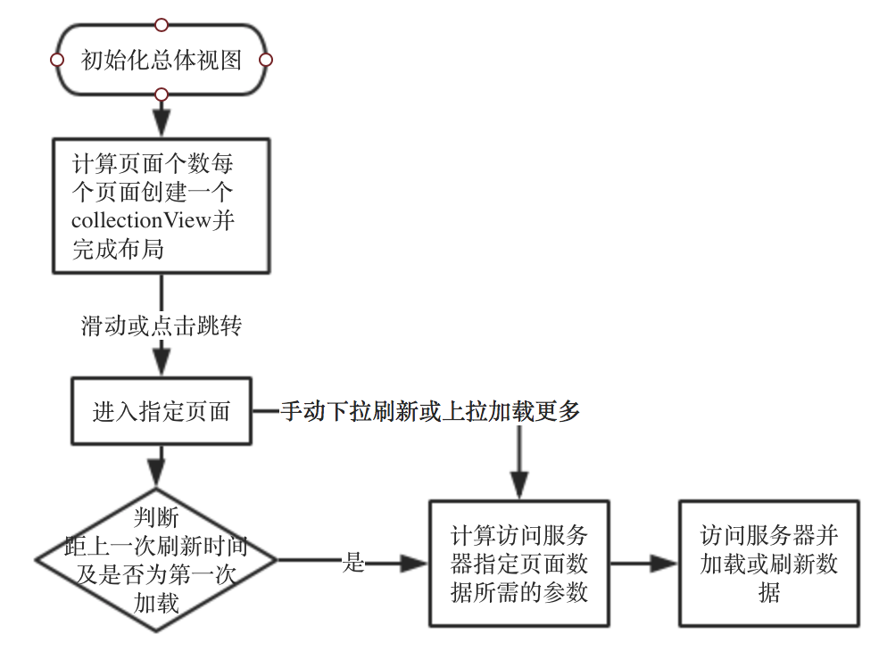**

图4-4 首页子模块流出图

例如图4-5服务器返回的属于当前视图的有三个页面：“护肤”，“彩妆”。“时尚”,所以需要创建三个UICollectionView,即三个页面。



图4-5 首页特殊子模块

|  |
| --- |
| 具体代码实现 |
| Macintosh HD:Users:mjm:Desktop:Screen Shot 2016-05-02 at 7.42.43 PM.png  该特殊模块在调用initWithFrame:方法后，还得调用此方法，创建所需个数的UICollectionView，但还没加载数据，因为用户打开app后不一定会滑至该页面，其中，YYNoPsCollectionView只是在系统的UICollectionView基础上封装了一个返回顶部的按钮，其他代理方法等与UICollectionView相同。  Macintosh HD:Users:mjm:Desktop:Screen Shot 2016-05-02 at 7.46.16 PM.png |

|  |
| --- |
| 每个页面自动刷新，手动刷新来请求加载数据逻辑 |
| 逻辑思路：   1. 刷新逻辑主要分为三层：一是供外部调用：刷新第几个页面。此时会判断是否是首次进入或间隔时间，从而选择是否自动刷新，调用刷新函数；二是下拉刷新或上拉加载更多，此方法也只有第几个页面一个参数，该方法主要是计算当前页访问服务器所需参数；第三层便是最后访问服务器的方法函数 2. 以下包含方法：   -(void)refreshAtIndex:(NSInteger)index  -(void)loadDataAtIndex:(NSInteger)index  -(void)requestDataAtIndex:(NSInteger)index withTabID:(NSInteger)tabID |
| Macintosh HD:Users:mjm:Desktop:Screen Shot 2016-05-02 at 7.49.40 PM.png  在成功请求服务器并返回有数据后存入刷新的时间，然后在每次从选项卡中选到该页，或滑动至该页后调用此函数，用NSDate类的timeIntervalSinceNow方法计算间隔时间，NSTimeInterval对象单位为秒。 由于没个页面的刷新时间不同，所以用了字典类型存了各个页面的刷新时间值。每个页面的Key即为该页面的序号。  Macintosh HD:Users:mjm:Desktop:Screen Shot 2016-05-02 at 7.52.53 PM.png  由于知道页面的序号，就可计算出该页面请求服务器所需的参数，避免重复计算，所以将计算方法提取出来。  Macintosh HD:Users:mjm:Desktop:Screen Shot 2016-05-02 at 7.53.03 PM.png  代码中的modelArray属性包括了所有页面的数据，该数组的长度即为页面个数。该对象每个对象也是一个可变数组，每次刷新，变将以前的内容删除，再插入新数组。在这里必须考虑初始加载数据的情况：数组还为空，如果用户从选项卡中选择，不是从第一个页面挨着加载，那么就不能直接增删改指定序号的数组对象，最终的效果便是：指定页面之前的所有页面都有加载数据，才能加载或刷新，所以这里增加了一个判断：指定刷新页面的序号大于总体数据模型数组的长度时，用空字符串对象填充。 |

|  |
| --- |
| 以下代码为实现各个collectionView之间的协调逻辑，部分代理方法 |
| 思路：   1. 所有页面的collection共用同一个代理方法，在代理，数据源的方法中判断当前是哪个页面colletionView，从而获取该页面的数据   注：代理方法中部分代码抽出来作为私有方法，未展示 |
| Macintosh HD:Users:mjm:Desktop:Screen Shot 2016-05-02 at 7.54.22 PM.png  Macintosh HD:Users:mjm:Desktop:Screen Shot 2016-05-02 at 7.54.43 PM.png  Macintosh HD:Users:mjm:Desktop:Screen Shot 2016-05-02 at 7.55.07 PM.png  由于在创建UICollectionView时给其赋了个tag值，并且tag值跟其页面序号有联系，即页面序号加上一个固定的值即为其tag值。反之，在代理方法中，知道是哪个collectionView变可知道访问哪个页面，需要哪些参数。  代码中的WIDTH\_CELL为宏定义，指定了每个cell固定的高度。 |

1. **“种草”引导**

当用户升级到新版本，或第一次安装app,会出现“种草”引导（“种草”有加入心愿单之意，此为新版本新玩法，所以会出现一次引导，之后使用app不会出现）。部分引导图及其具体实现的逻辑及算法如图4-6所示：

  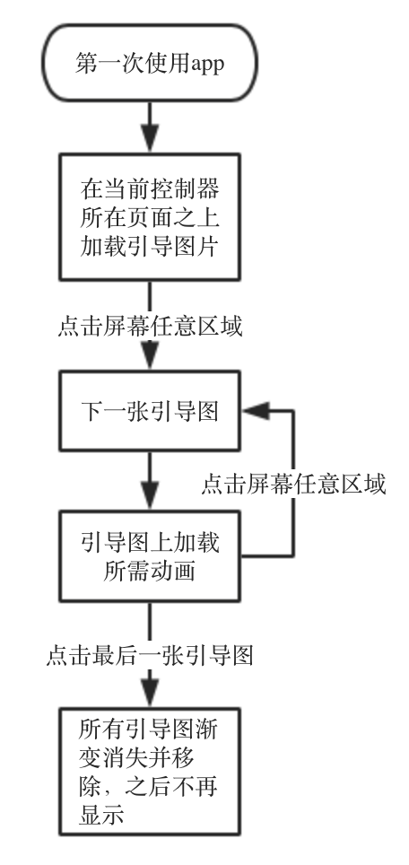

图4-6 部分引导图展示及实现逻辑

|  |
| --- |
| 具体代码实现 |
| - Macintosh HD:Users:mjm:Desktop:Screen Shot 2016-05-02 at 8.04.14 PM.png  Macintosh HD:Users:mjm:Desktop:Screen Shot 2016-05-02 at 8.05.33 PM.png  引导图主要占据整个屏幕，点击整个屏幕便进入下一步，这里实现的逻辑思路变在点击一下在承载所有引导图的视图上加下一个引导图，由于每个引导图上有动画，并要求动画结束后才能点击进入下一个引导，所以会有按钮交互性的关闭与打开，但由于所有视图按钮是叠加的，所以还需考虑避免点击到上一个引导图按钮。实现逻辑为：初始化按钮的关闭其交互性，点击某个按钮后，关闭该按钮的交互性，并在该引导图上的动画展示完后，打开下一个引导图按钮的交互性。  在所有引导图展示完后，将这个承载视图移除掉，开始常规的操作 |

1. **视图精确布局**

有时产品需求上会要求文字图片模块之间严格的间距，并且某些小内容会动态显示与否，因此必须考虑各种组合之间的相互布局约束。此处拿下图举例，即商品详情页。

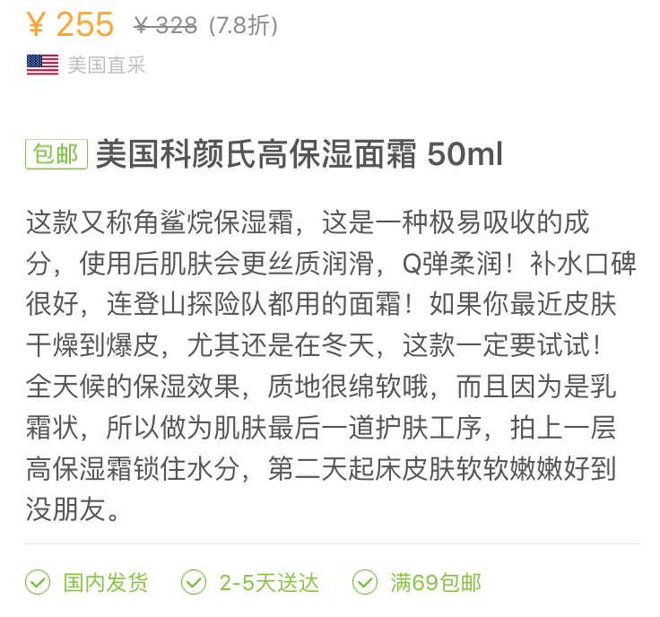

图4-7 商品详情页（部分）截图

|  |
| --- |
| 具体代码实现如下 |
| 思路：本软件属于美妆电商类，所以在文字，图片上展示的位置精确度要求很高，文字和小图标混合得挺多，在商品介绍上面，很多字段又是动态选择显示，所以在其布局依赖上需要考虑各种情况。下面是以商品产地信息的布局为代表。（产地信息右边会选择性显示赠品信息，上图中未显示） |
| Macintosh HD:Users:mjm:Desktop:Screen Shot 2016-05-02 at 8.11.23 PM.png |

1. **视频滑出屏幕自动关闭算法**

该工程中视频播放组件是个单例类，算法主要思想是判断当前scrollView的偏移量与视频视图位置比较。

|  |
| --- |
| 具体代码实现 |
| Macintosh HD:Users:mjm:Desktop:Screen Shot 2016-05-02 at 8.13.57 PM.png  由于每个cell类型不一致，不一定有视频这个属性，所以不能直接根据表视图的可视cell来判断实现。所以这里采用的方法是：分别计算出scrollView的偏移量和cell的frame对应的y值，然后通过比较做出相应的操作。 |

# 5 软件测试与运行

## 5.1 测试环境

|  |  |
| --- | --- |
| 操作系统 | iOS7.0及以上 |
| 硬件需求 | iPhone4s及以上 |
| 系统权限 | 使用Wi-Fi或蜂窝移动数据，相册，摄像头 |

## 5.2 测试过程与方法

### 5.2.1单元测试

在测试中单元测试中会配合采用静态分析认真对操作类的源代码进行研读修改，查找错误或收集一些度量数据。并且配合和动态分析观察软件运行的效果，统计结果的数字。

程序代码中每个函数有详细的注释包括功能，入参，返回值等。功能描述函数具体干什么事情，入参局部变量进行变量含义的注释，返回值标注类型，字典数组等说明里面可能包含的数据结构。

本系统严格按照编码规范，例如变量使用驼峰命名规范，函数等仿照苹果官方代码进行书写。

### 5.2.2功能测试

功能测试主要是针对需求对每一个功能进行测试，保证功能的完整性和稳定性。在测试中，按照需求模块进行测试，每一个板块保证正常使用不出问题，完整通过不出问题。同时优化客户体验，改进交互逻辑。

在这项测试中不断的回归测试对项目进行各个功能的验证。在测试中如果发现功能缺陷或其他的不足以及bug等，便返回到代码中修改问题，然后再继续进行测试。直到所有功能需求趋于稳定完善为止。

### 5.2.3系统综合测试

在进行了以上各种测试之后，为了确保系统整体使用不出现问题，对系统进行了全面综合性的测试。

将所有功能综合起来使用，查看数据在客户端和服务器，文件和服务器，服务器和云端的传递是否正确。拿给用户直接使用，包括功能集成测试，可靠性与适应性测试，安全性测试，强度测试等等。该测试也是系统开发接近尾声的阶段。

## 5.3 主要问题及解决方法

在测试过程中，曾出现过以下的问题：

1. 表视图在滑动的过程中，由于cell重用机制，容易导致信息显示错误。

解决方法：方法一：方法1 将获得cell的方法从- (UITableViewCell\*)dequeueReusableCellWithIdentifier:(NSString\*)identifier 换为-(UITableViewCell \*)cellForRowAtIndexPath:(NSIndexPath \*)indexPath，但当数据过多时，内存消耗过大；方法二：通过为每个cell指定不同的重用标识符来解决；方法三：删除重用cell的所有子视图，在重新添加子视图，或简单设置hidden属性。

1. 未考虑边界情况，因而数组越界等导致app崩溃.

解决方法：在每次要取数组指定序号的值时，判断一次啊数组长度。

1. 同一个cell,根据不同数据，排版样式不同，添加约束的问题。

解决方法：将所需约束值，比如某视图的高度，设置一个属性NSLayoutConstraint，然后在获取到值后，修改该属性的constant值即可，而不要重复地添加约束。

1. 按钮快速点击两次在某些情况下会导致错误，如需同步操作时。

解决方法：在点击按钮过后，关闭按钮的交互性，然后等到系统执行完该操作再把此按钮的交互性打开。

# 6 成果展示与结束语

## 6.1 部分效果图

**  **

**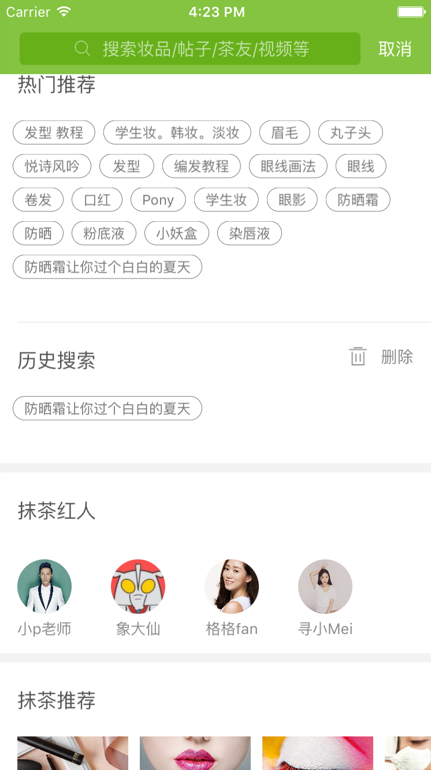 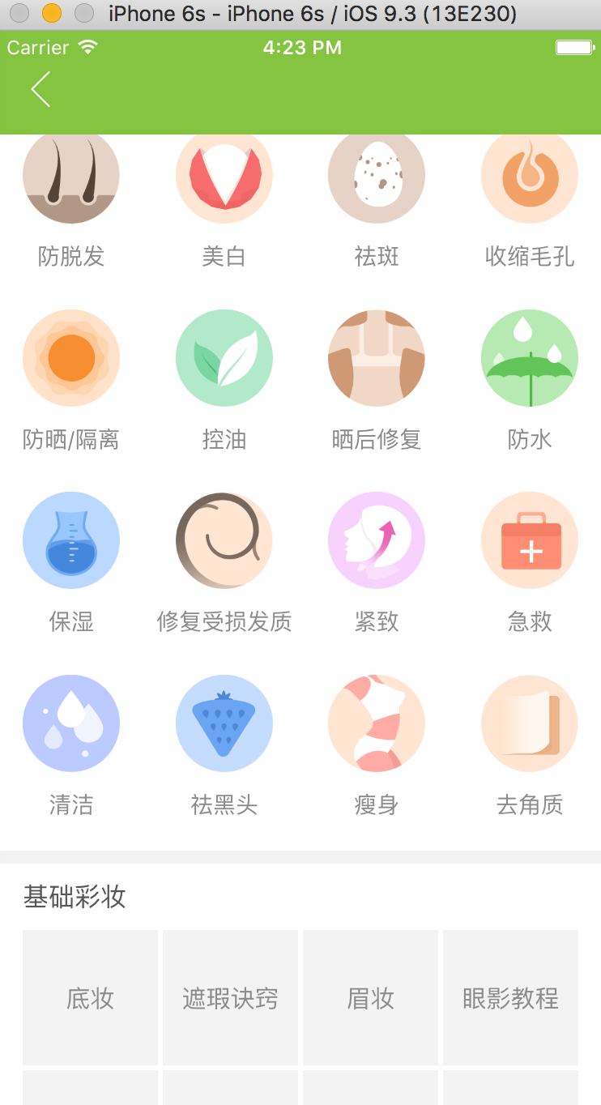 **

图6-1 最终效果图

其中前三张图为首页版块下各选项卡的代表，第四张图为点击首页导航栏右侧搜索按钮进入的界面，后两张为点击第四张图中下方的抹茶推荐所跳转的界面。

## 6.2 结束语

经过历时三个多月的学习、研究、设计与开发，我成功完成了本次课题的要求，并实现了一套基于iOS的购物图像搜索系统。在这里我将本次系统设计做如下总结。

1. 本次系统的设计开发过程完全遵循标准的软件开发全过程，使我对于软件系统的开发过程方面有了更加深刻的体会与认识。
2. 开发过程中使用github进行开发，软件版本有清晰明了的管理，每一次

commit有良好的备注习惯，使得软件开发起来很有效率，不存在软件代码管理混乱的情况。其次开发时间地点不受限制，代码随时保持最新同步。

1. 本系统采用C/S架构，服务器选择了运用广泛的Apache，数据库选择了最流行的[关系型数据库管理系统](http://baike.baidu.com/view/1450387.htm" \t "_blank)MySQL,系统的功能已经实现了设计的要求，系统中各个模块的功能均已完成，为整体系统的构建奠定了基础。
2. 系统进行了明确清晰的模块划分，各个模块也针对相应的功能需求进行了功能设计。
3. 使用在线processOn图绘制各种系统用例图、流程图、系统架构图，不

需要安装软件。

这段时间里面，实际项目开发经验有了长足的进步，object-c也有了更加深入的了解。

# 7 致谢

这篇论文的完成，作为大学的最后一次作业的完成，也标志着我在四川师范大学计算机科学学院的学习生涯结束。大学四年的时光转瞬即逝，当初拉着行李箱第一次踏入校园的场景还历历在目，可转眼间，四年时光过去了，但这四年里，我也收获了不少，学到的知识却让我终生受益，也通过这四年知识的积累与实践，我提升了自身的素养，让我竞争激励的时代能更好地适应社会，获得自己的价值。

首先，感谢我的指导老师李贵洋副教授对我的悉心指导。从课题的选择到论文的最终完成，李老师始终给予我悉心指导和建议。李老师过硬的专业知识、严谨的治学态度和丰富的实践知识时刻鞭策着我，同时李老师在人生态度方面更是我学习的榜样，他的平易近人让我们感到非常的温暖，让我受益匪浅，终生难忘。

其次，我要感谢大学四年来教授我专业知识的所有老师们，是他们在课堂的谆谆教导，使我领略到这门学科的魅力所在，为我今后的学习及生活打下了坚实的基础。同时，我的大学同学和朋友们也对我的学习和生活给予了很多的帮助，在此对大家表示衷心的感谢。感谢你们，希望大家在以后的学习和工作中都能够快乐幸福。

最后，感谢我的家人对我的支持与包容，他们的理解与关怀是我能够顺利完成学业的动力。在未来的日子里，我会带着导师、家人及朋友的鼓励与期望，迈进人生崭新的阶段。

# 参考文献

1. 2015年中国女性移动美妆行业报告》
2. Cocoa Touch 互动百科
3. 《iOS开发指南：从零基础到App Store上架（第2版 ）》
4. Paul Hegarty，斯坦福大学公开课：iOS 7应用开发[EB/OL]. 网易公开课.2014.
5. 《iOS开发进阶》唐巧著. 北京：电子工业出版社，2015.1 ISBN 978-7-121-24745-3